Tugas Pendahuluan Modul 5

STRUKTUR DATA - Genap 2024/2025

"Single Linked List Bagian 2"

1. Ketentuan Tugas Pendahuluan
   1. Tugas Pendahuluan dikerjakan secara Individu.
   2. TP ini bersifat WAJIB, tidak mengerjakan = PENGURANGAN POIN JURNAL / TES ASESMEN.
   3. Hanya MENGUMPULKAN tetapi TIDAK MENGERJAKAN = PENGURANGAN POIN JURNAL

/ TES ASESMEN.

* 1. Deadline pengumpulan TP Modul 4 adalah Senin, 9 Oktober 2023 pukul 06.00 WIB.
  2. TIDAK ADA TOLERANSI KETERLAMBATAN, TERLAMBAT ATAU TIDAK MENGUMPULKAN TP MAKA DIANGGAP TIDAK MENGERJAKAN.
  3. DILARANG PLAGIAT (PLAGIAT = E).
  4. Kerjakan TP dengan jelas agar dapat dimengerti.
  5. File diupload di LMS menggunakan format PDF dengan ketentuan: TP_MOD_[XX]_NIM_NAMA.pdf
  6. **SOAL TEORI WAJIB DIKERJAKAN TULIS TANGAN, TIDAK BOLEH DIKETIK!**

CP (WA):

* + Raihan (089638482851)
  + Kayyisa (085105303555)
  + Abiya (082127180662)
  + Rio (081210978384)

**SELAMAT MENGERJAKAN^^**

Nama: Maulana Kaka Halin Widyadhana

Nim: 2311104034

Dosen Pembimbing: Yudha Islami Sulistya

1. Soal Praktek

1. Mencari Elemen Tertentu dalam SLL

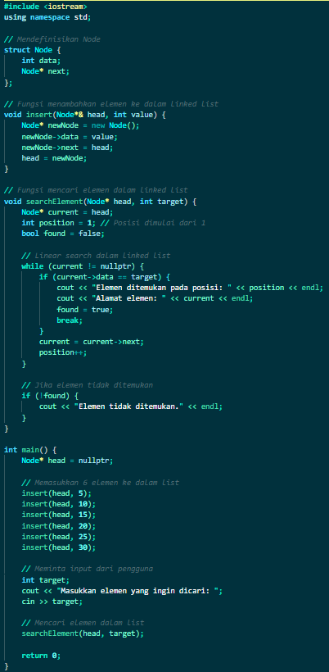

Penjelasan:

Buat fungsi insert yang digunakan untuk menambah elemen ke dalam linked list dan kemudian menambahkan elemen baru pada awal list. Lalu buat fungsi searchElement untuk mencari elemen tertentu pada linked list dengan linear search dan terdapat percabangan. Jika elemen ditemukan, maka posisi dan alamat memori elemen ditampilkan. Jika tidak, pesan elemen tidak akan ditemukan akan muncul.

Output:

Jika tidak ditemukan:



Jika ditemukan:



2. Mengurutkan List Menggunakan Bubble Sort

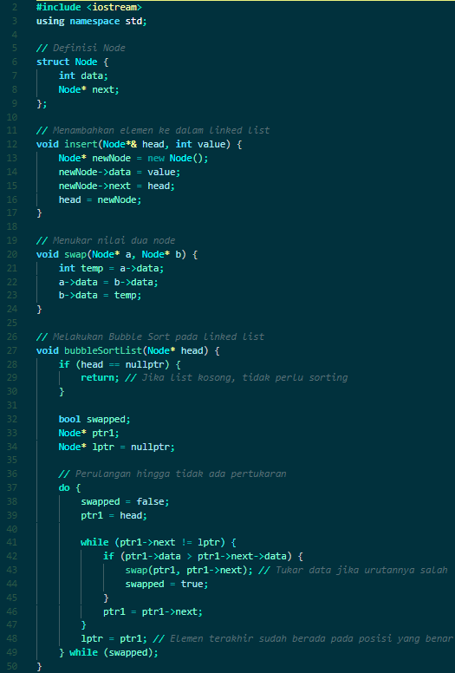

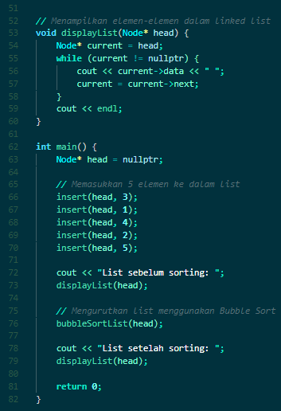

Penjelasan:

Membuat fungsi insert untuk menambah elemen kemudian membuat fungsi swap untuk menukar elemen. Lalu buat fungsi bubbleSortList untuk mengurutkan linked list dengan metode bubble sort. Proses dilakukan dengan perulangan hingga tidak ada pertukaran lagi. Terakhir buat fungsi displayList untuk menampilkan elemen dalam linked list.

Output:



3. Menambahkan elemen secara terurut

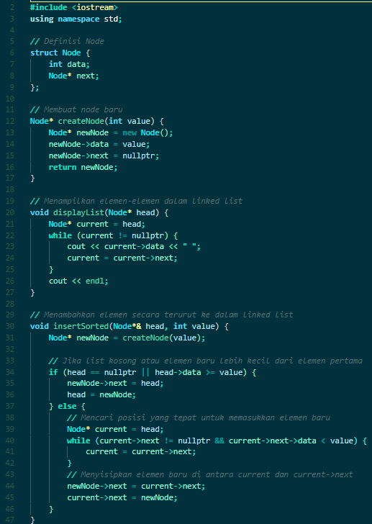

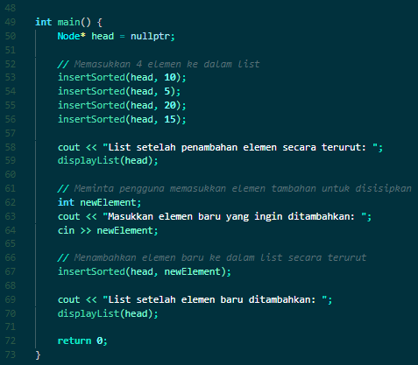

Penjelasan:

Pertama buat fungsi createNode untuk membuat node baru dengan nilai yang akan dimasukkan oleh pengguna. Kemudian buat fungsi displayList untuk menampilkan elemen pada linked list. Setelah itu buat fungsi insertSorted untuk menambahkan elemen baru pada linked list dengan terurut kemudian buat main untuk bagian utama program.

Output:

